Xpath 01

David Aparicio

Contenido

1. Título de las actividades 3

2. Mostrar el código de la actividad, título y nivel. 3

3. El primer título de la actividad. 4

4. El último título de la actividad. 4

5. Todos los elementos descendientes de las actividades infantiles 5

6. El nombre de las actividades para adultos. 5

7. El nombre de las actividades con dos sesiones semanales 6

8. Número de actividades 6

9. Si queremos convertir el resultado a cadena de caracteres, podemos usar la función string(). 7

10. Cuenta del número de actividades infantiles. 7

11. Suma de las sesiones semanales de las actividades para adultos. 7

12. Nodos de la actividad de código A06. 7

13. Duración de las actividades con intensidad fuerte 8

14. Mostrar el código de las actividades cuya duración coincide con la duración del 1º actividad. 8

15. Título de las actividades del año 2018. 8

# Título de las actividades

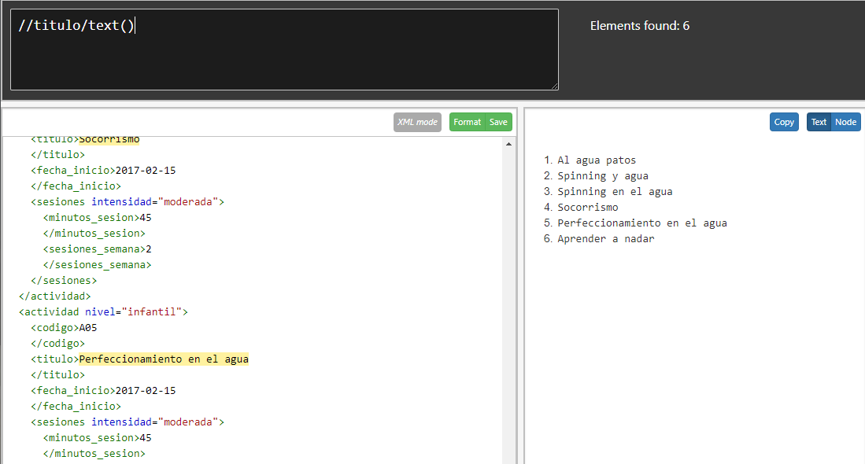

# Mostrar el código de la actividad, título y nivel.

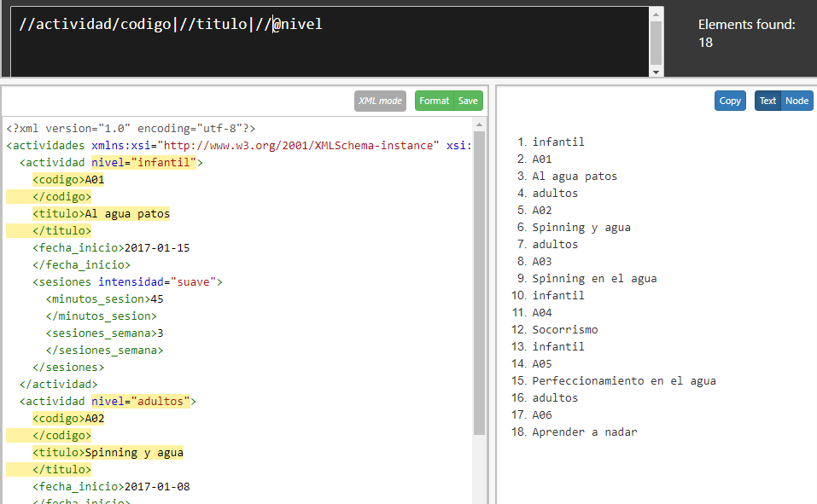

# El primer título de la actividad.

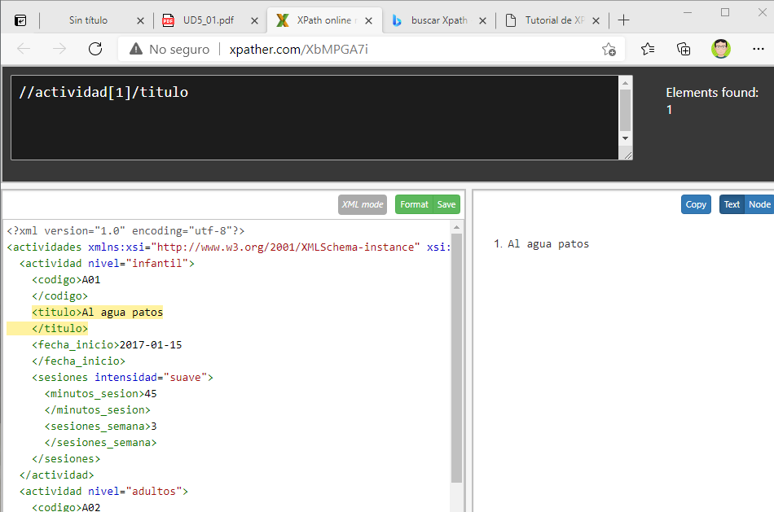

# El último título de la actividad.

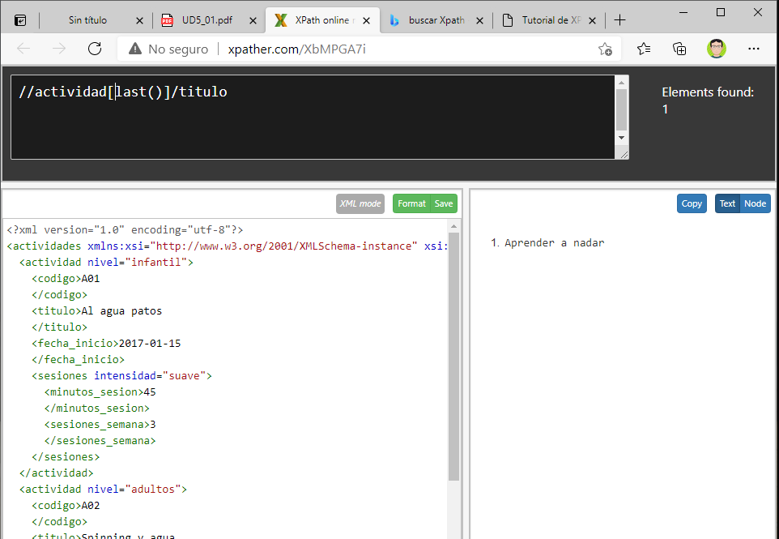

# Todos los elementos descendientes de las actividades infantiles

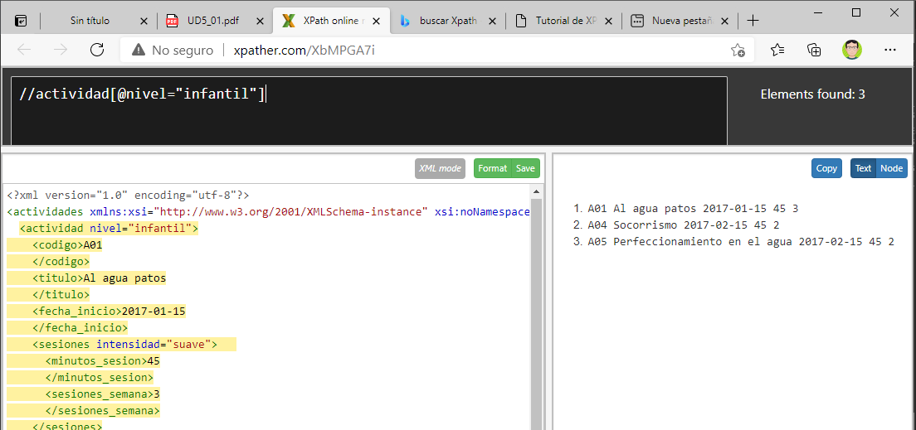

# El nombre de las actividades para adultos.

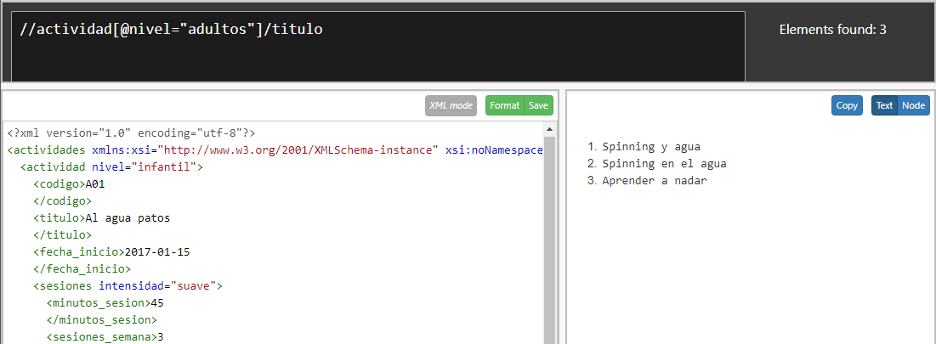

# El nombre de las actividades con dos sesiones semanales

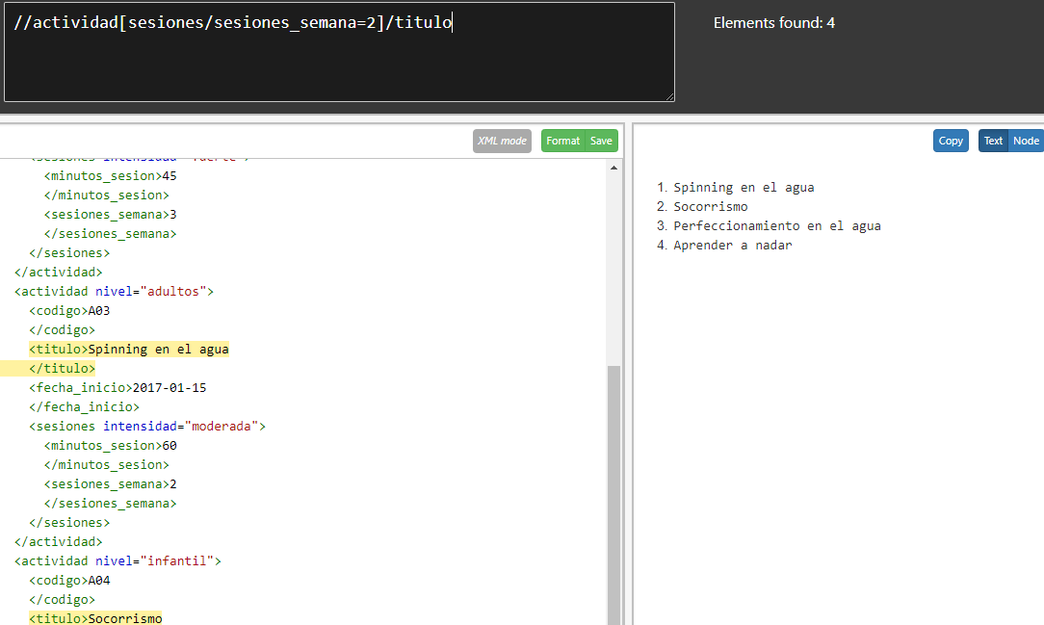

# Número de actividades

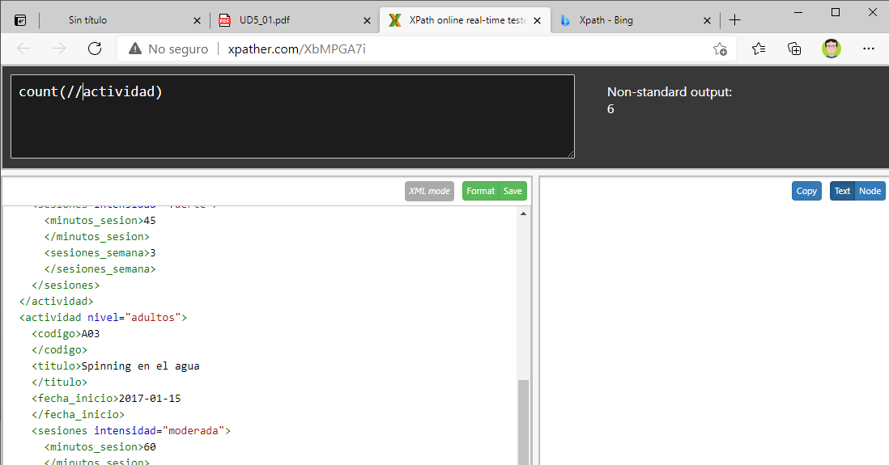

# Si queremos convertir el resultado a cadena de caracteres, podemos usar la función string().

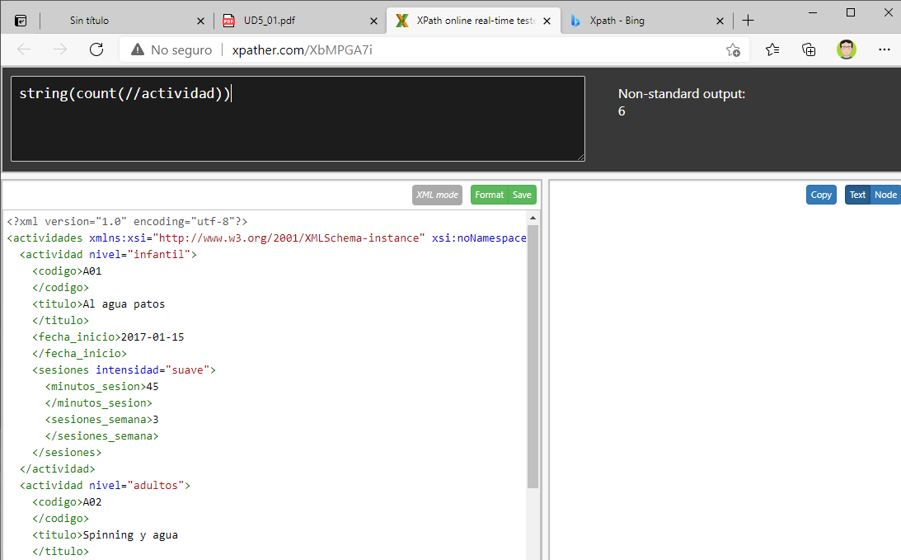

# Cuenta del número de actividades infantiles.

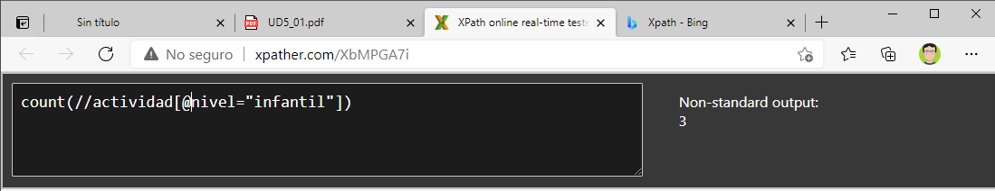

# Suma de las sesiones semanales de las actividades para adultos.

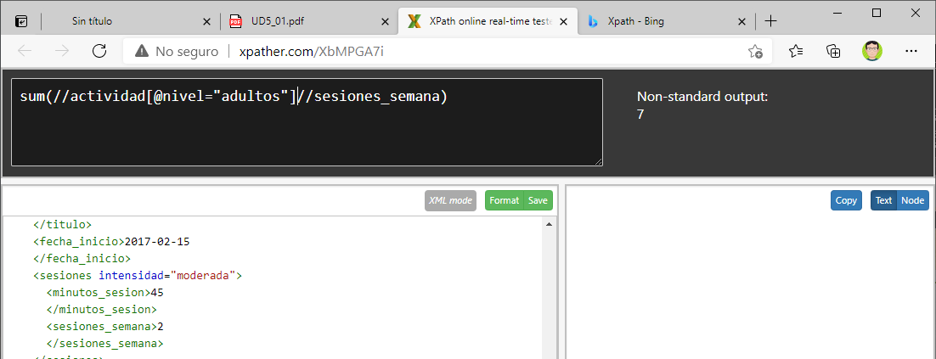

# Nodos de la actividad de código A06.

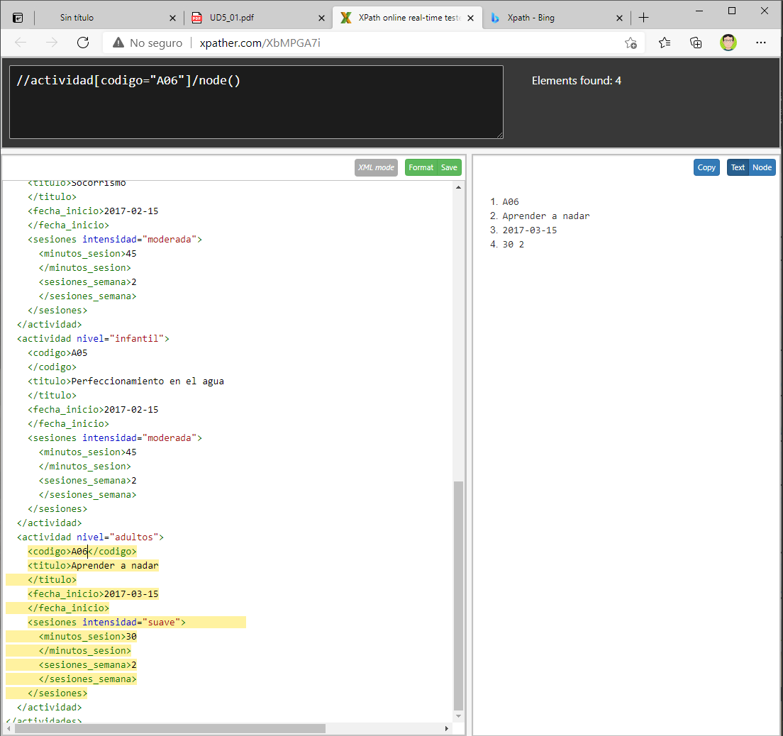

# Duración de las actividades con intensidad fuerte

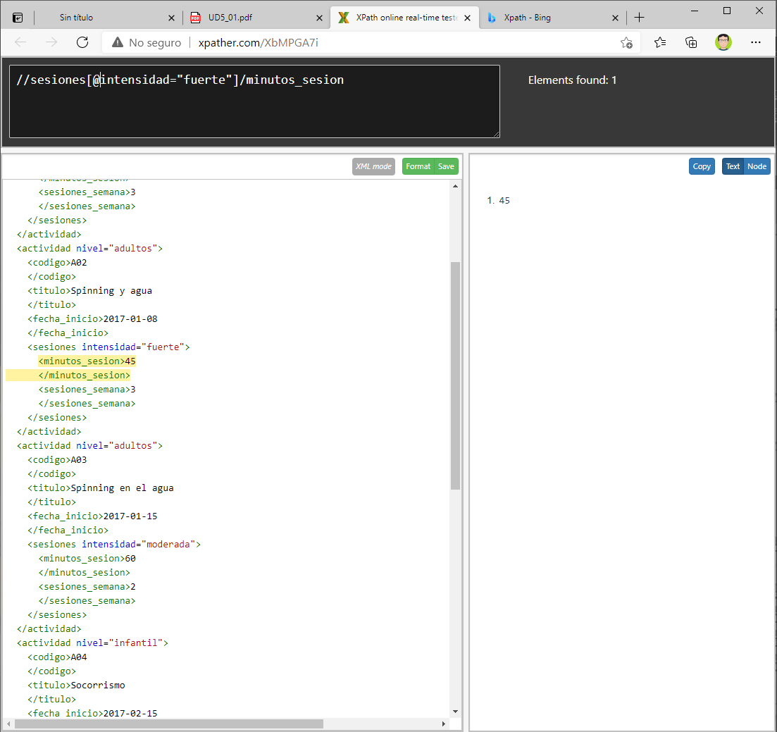

# Mostrar el código de las actividades cuya duración coincide con la duración del 1º actividad.

# Título de las actividades del año 2018.

